Angol nyelvi képzés Máltán

A Szent István Egyetem oktatóiként 2019. augusztus 26-30 között az Erasmus + keretében a Fluency and English Language Development for Educational Staff nyelvtanfolyamon vettünk részt Máltán.
A tanfolyamot az Executive Training Institute (ETI) Malta szervezte. A képzés reggel 8.45-től 14.30-ig tartott, kivéve szerdán, amikor már délben befejeződött kurzus, összesen 21 órát tett ki a teljes tanfolyam. A képzésen való részvétel előfeltétele volt egy előzetesen, interneten keresztül megírt szintfelmérő teszt, ami alapján csoportokba soroltak minket. Így kezdtük a képzést, majd hétfőn az első oktatási blokk után, a szóbeli teljesítmények alapján további csoportváltásokra volt lehetőség, hogy mindenki a neki legmegfelelőbb csoportba kerüljön, ahol közel azonos szintű tudással rendelkező társakkal dolgozhat együtt. A csoportok kis létszámúak (4-5 fő) voltak. Ez lehetőséget biztosított a párokban és a teljes csoport bevonásával történő feladatok elvégzésére. A képzés fő célja a beszédkészség fejlesztése volt, ezért a kötelező tananyagon kívül kötetlen beszélgetések is folytak, melyek során jobban megismertük egymást, és sokat megtudtunk Máltáról. A képzés színvonaláról a jól felkészült tanárok és a megfelelő technikai háttér gondoskodott. Az órák nagyon jó hangulatban teltek. Mi német, lengyel, brazil és francia résztvevőkkel kerültünk egy csoportba, ahol a szóbeli kommunikáció során nagy hangsúlyt kaptak a nemzetközi sajátosságok.
Hétfő délután Welcome „party”-val üdvözölte az iskola az új diákjait, melyet az intézmény kávézójában tartottak, ahol tradicionális helyi ételeket és italokat szolgáltak fel. Az iskola kedd, csütörtök és péntek délutánra kirándulásokat szervezett. Ezeken az utakon jól felkészült, angolul érthetően (nem túl gyorsan, szép kiejtéssel) beszélő idegenvezetők kalauzoltak minket Málta legnépszerűbb turisztikai látványosságai között. A Vallettába (Málta jelenlegi fővárosa) és Mdinába (Málta korábbi, történelmi fővárosa) történő utak árát tartalmazta a részvételi díj, amit a képzésre előre átutaltunk. Külön díj ellenében lehetőség volt még pénteken – a képzés után - a Blue Grottohoz és Málta leghíresebb és legnagyobb halászfalujába ellátogatni, szombaton pedig a Máltához tartozó, szomszédos Gozo szigetére szerveztek egész napos fakultatív kirándulást.
Málta nem túl nagy, de mégis érdemes a tömegközlekedést igénybe venni. A reptérről a szállásra busszal, vagy még egyszerűbben taxival lehet eljutni. A taxi a repülőtérről fix tarifával közlekedik. A reptéren a pultnál kell megadni a címet, ami meghatározza a díj mértékét, és ott ki is kell fizetni a viteldíjat. A további ott tartózkodás idejére érdemes egy hetes kártyát (tallinja card, explore, 21 euro) vásárolni, amellyel a buszok korlátlanul használhatóak Máltán és Gozon is egyaránt. A buszok elég sűrűn járnak, viszont csak akkor állnak meg, ha a megállóban állók közül valaki integet nekik, vagy a leszállást jeleznek a rajta utazók. Ellenkező esetben meg sem áll a kijelölt megállóban. Tömegközlekedéssel délutánonként bejárható a sziget.
Az augusztusi hónap nagyon meleg, a növényzet is ki van égve. A nappalok légkondicionált helységben elviselhetők, de a szabadba csak késő délután érdemes kimenni. Málta tengerpartjainak nagy része sziklás, csak kevés homokos öböl van, ami fürdésre alkalmas. Sziklás parton azonban szinte bárhol lehet fürdeni a szigeten. A múzeumok, templomok korán, délután 4 órakor zárnak.
Szállásunkat önállóan foglaltuk, a booking oldal segítségével oldottuk meg, mert sajnos az iskola már nem tudott nekünk szállást ajánlani. Az utazás és a szállás is megoldható normál áron. Mivel a sziget népszerű turisztikai célpont, az ország sok látogatóra van felkészülve. Számos szállás közül lehet választani, az igényeknek és a pénztárcának megfelelően széles a kínálat. Az étkezés is könnyen megoldható, rengeteg lehetőség van a sziget minden részén.
Szakmailag nagyon hasznos volt a Máltán töltött egy hét, a nyelvtudásunk sokat fejlődött az egész napos tanulás és gyakorlás következtében. Mindemellett nagyon sok természeti szépséget és történelmi érdekességet láttunk, valamint megismertünk egy különleges kultúrát.
A magyar delegáció tagjai: Almádi Bernadett, Dr. Belovecz Mária, Halmosi Tímea

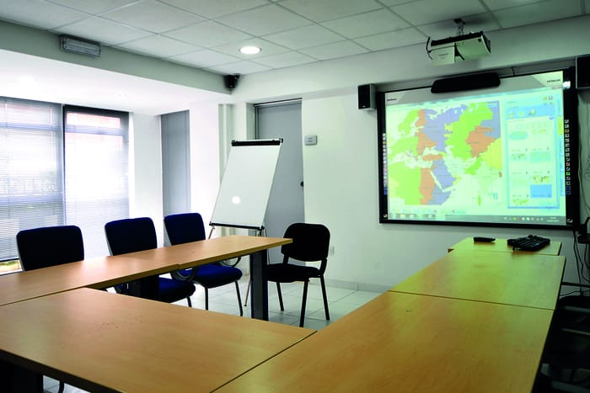
Az iskola egyik tanterme

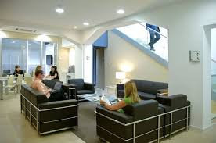
Az iskola közösségi tere
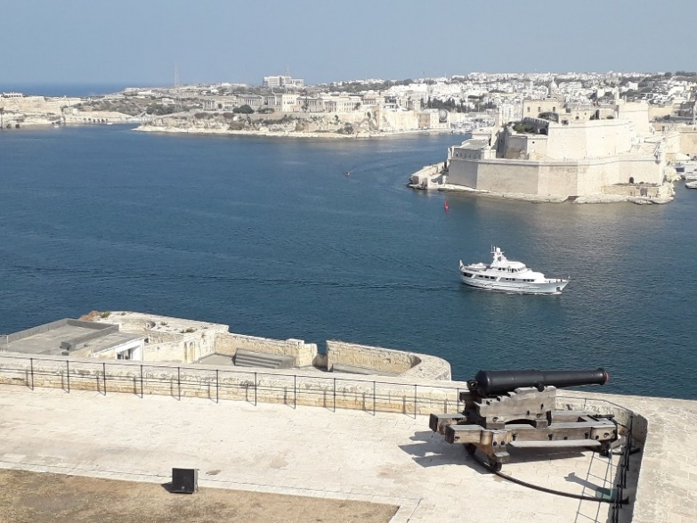
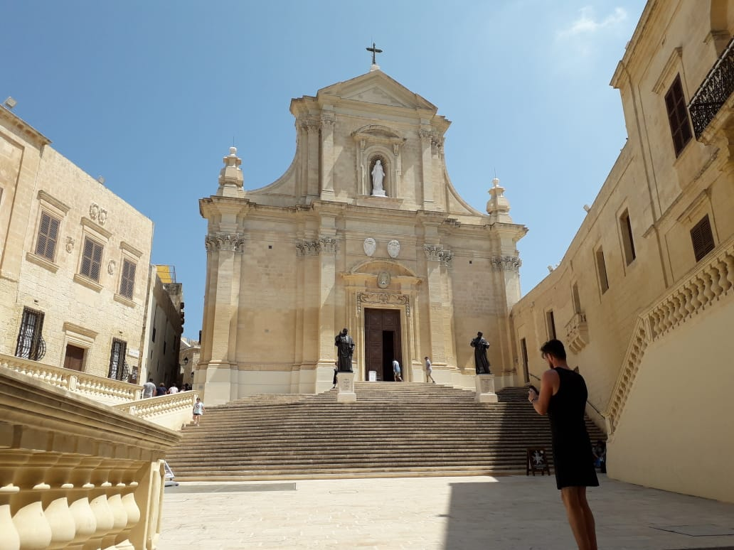
VALLETTA

